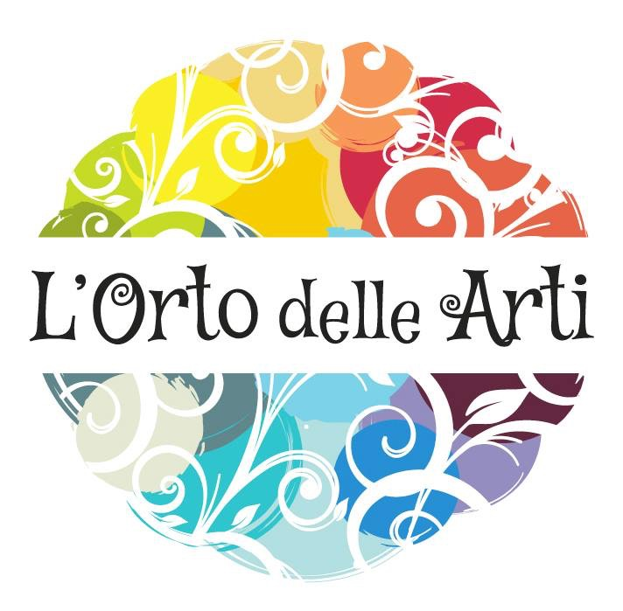

Comunicato stampa - 12 Marzo 2017

Spazio alla creatività con i laboratori dell’Orto delle Arti

Wire Art per creare oggetti col fil di ferro, scrittura creativa, calligrafia, teatro e manualità negli appuntamenti del 25 e 26 marzo a Cuneo.

Far sbocciare dei fiori con un semplice fil di ferro e disegnare emozioni con la tecnica Wire Art; scrivere con il cuore giocando con le parole per superare qualche luogo comune; riscoprire il fascino di “vergare” a mano con una bella calligrafia; avvicinarsi, con altri bimbi, alla magia del teatro e alla costruzione di una casetta per gli insetti: sono tanti gli appuntamenti che l’Orto delle Arti propone per coltivare la propria creatività!

L’arte del Wire Art è la realizzazione di oggetti e gioielli fatti a mano e con questo termine si indica letteralmente l’arte del filo, in quanto partendo proprio da un semplice filo di rame, di ferro o di argento si può dare vita a creazioni realizzate completamente a mano. Donata Curtotti, dopo una breve introduzione alla tecnica e qualche informazione pratica, guiderà i partecipanti nella realizzazione di fiori, ghirlande e parole per decorare con l’essenza della poesia e della leggerezza un angolo di casa.

Le parole, oltre che con il filo di ferro, possono essere scritte anche con il cuore e con le emozioni; Donatella Signetti propone un assaggio di scrittura creativa per ragionare su questioni tecniche imprescindibili e sui protagonisti delle storie d’amore, superando qualche luogo comune. L’alchimia della coppia nella vita reale è qualcosa di misterioso, in un romanzo o in un racconto invece l’alchimia della coppia va costruita sulla carta, perché fa parte del patto col lettore/spettatore. In altre parole, è importante che la storia contenga una risposta alle domande: perché questi due si amano? Perché leggendo questa storia si dovrebbe volere che questa coppia si formi? Perché ha funzionato? Si ragionerà sul fatto che i due protagonisti devono presentare due mancanze emotive che si completano, dando forma, dopo molti conflitti, una sintesi vitale (in caso di lieto fine).

Parole che saranno scritte su una tastiera, ma in un mondo in cui la tastiera dilaga Simona Picciotto ci riporta al fascino di scrivere a mano e con armonia indirizzi, lettere, biglietti, inviti, partecipazioni e tanto altro. Perché la scrittura a mano identifica la personalità di un individuo rendendo prezioso e unico il lavoro in cui si sta applicando.

All’evento ”L’Orto delle Arti” dedicato alle passioni, tanto spazio anche per la creatività dei bambini, con alcuni laboratori esclusivi per loro. Marina Berro e Gimmi Basilotta della Compagnia Teatrale “Il Melarancio/Officina residenza teatrale per le giovani generazioni” propongono per i bimbi due incontri da vivere insieme per scoprire alcune regole d’oro del teatro, per esprimere sè stessi e per giocare, consapevoli, nello spazio; Massimiliano Zavatteri, in collaborazione con Roagna Vivai, aiuterà i bambini a costruire una casetta per gli amici insetti, un bellissimo rifugio dove poter trascorrere l’inverno, al riparo dal freddo dalle intemperie. Tutti gli appuntamenti sono previsti il 25 e 26 marzo presso i locali PING in Piazza Ex Foro Boario, nell'ambito dell'evento “L'Orto delle Arti”. Per iscrizioni e per ulteriori informazioni sul programma completo dell’evento: info@ortodellearti.it , www.ortodellearti.it.

________________________________________________________________________________
UFFICIO STAMPA: Valter Castellino – 335/6028268 – ufficiostampa@ortodellearti.it

